新 书 推 荐

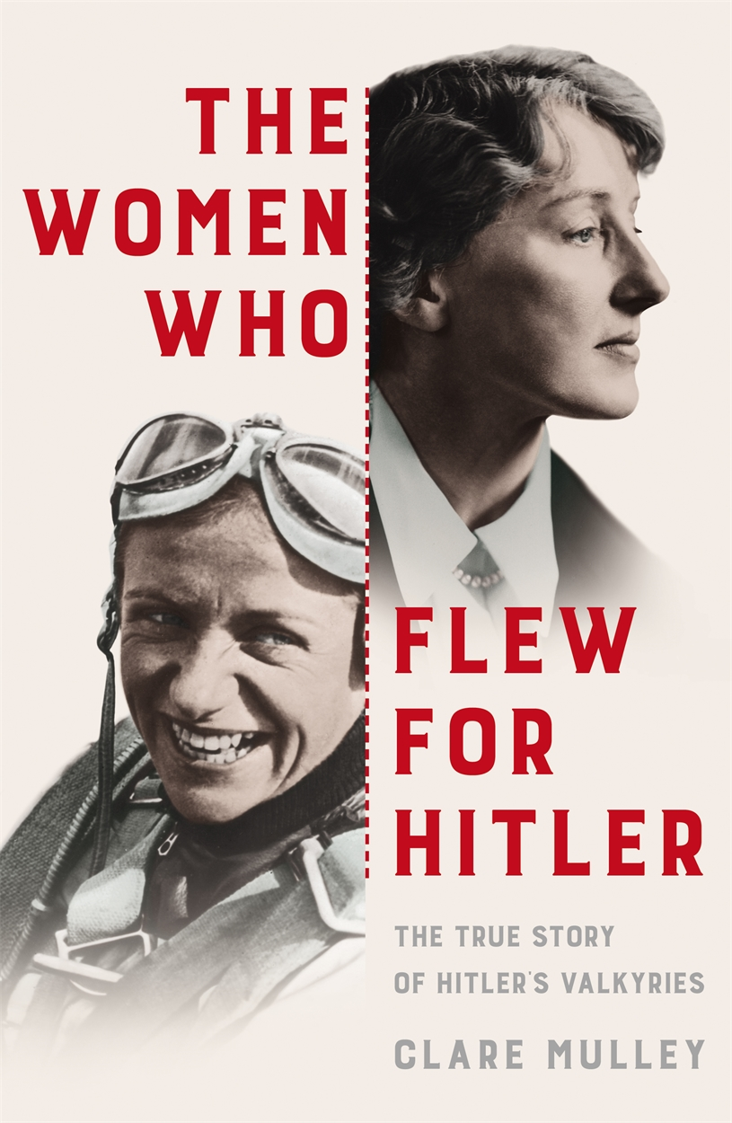
中文书名：《二战时期德国女飞行员》
英文书名：THE WOMEN WHO FLEW FOR HITLER
作 者：Clare Mulley
出 版 社：Pan Macmillan
代理公司：ANA/Nina Yang
页 数：496页
出版时间：2017年6月
代理地区：中国大陆、台湾
审读资料：电子稿
类 型：传记回忆录
版权已授：捷克、芬兰、波兰。

内容简介：

这是一部引人入胜的双人传记作品，讲述了纳粹德国两位受过高度嘉奖的女试飞员的故事——希特勒的私人瓦尔基里（Valkyries）。

杰出、勇敢、美丽的汉娜·莱契（Hanna Reitsch）和梅莉塔·冯·施陶芬贝格（Melitta von Stauffenberg）战胜了舆论对女性的偏见，在20世纪30年代男性占主导地位的德国飞行领域为自己争得了一席之地。战争期间，她们成长为首屈一指的试飞员，都曾凭借自己对第三帝国的卓越贡献荣获过铁十字勋章。然而，二人的命运却截然不同，也无法苟同对方的选择。

出身中产阶级的汉娜是雅利安人，而不爱出风头的梅莉塔来自一个普鲁士贵族家庭。二人都怀有深深的荣誉感和爱国主义情怀，然而最终，1945年4月汉娜却恳求希特勒同她一起逃出柏林，企图挽救他的性命，而梅莉塔却暗中支持最著名的元首刺杀行动。二人交织的人生令读者们有机会洞察纳粹德国及其对待女性、阶级和种族的态度。

著名传记作家克莱尔·穆利（Clare Mulley ）深入挖掘了两位与众不同的非传统女性，通过1936年奥林匹克、东方战线、柏林航空俱乐部和希特勒地堡等不断变换的背景，描绘了两人鲜为人知却截然不同的人生。《二战时期德国女飞行员》（The Women Who Flew for Hitler）讲述了一个非凡的真实故事，文字生动，语言平实，兼具了杰出小说的色彩与纹理。

作者简介：

克莱尔·穆利（Clare Mulley ）：著有两部备受赞誉的作品，《爱的间谍：战时英国最勇敢的女英雄之一的秘密和生平》（HE SPY WHO LOVED: the secrets and lives of one of Britain’s bravest wartime heroines）（2012年，麦克米伦出版社），该作品已经被改编为电影；《拯救儿童的女性：埃格兰泰恩·杰布女士的传记》（THE WOMEN WHO SAVED THE CHILDREN: A Biography of Eglantyne Jebb）（2009年，Oneworld出版社），该作品曾荣获《每日邮报》（Daily Mail）传记作家俱乐部奖。克莱尔曾为《阿尔芬生平写作之书》（The Arvon Book of Life-Writing）（2010年，梅休因出版社）供稿，为《观察家》（The Spectator）和《今日历史》（History Today）撰写评论。目前，克莱尔同丈夫、三个女儿以及勒车犬定居于萨弗伦沃尔登。

媒体评价：

“笔触生动……令人毛骨悚然。”
----《电讯报》（Telegraph）

“高层次的通俗历史。”
----《泰晤士报》（Times）

“令人愉悦的阅读体验……史料详实，文笔优美。”
----《观察家》（Spectator）

“这部引人入胜的作品拥有最佳电影剧本所蕴含的戏剧性和悬念。”
----《美国图书馆期刊》（Library Journal USA）

谢谢您的阅读！
请将回馈信息发至：
杨娜（Nina Yang)
安德鲁·纳伯格联合国际有限公司北京代表处
北京市海淀区中关村大街甲59号中国人民大学文化大厦1705室，100872
电 话：010-82504506
传 真：010-82504200
Email: Nina@nurnberg.com.cn
网 址: http://www.nurnberg.com.cn
新浪微博：http://weibo.com/nurnberg
豆瓣小站：http://site.douban.com/110577/
微信订阅号：安德鲁书讯


